INDICAÇÃO Nº 9290/2017

Sugere ao Poder Executivo Municipal operação “tapa-buracos” na Rua Suíça, defronte ao número 777, no bairro Jardim Europa, neste município.

Excelentíssimo Senhor Prefeito Municipal,

Nos termos do Art. 108 do Regimento Interno desta Casa de Leis, dirijo-me a Vossa Excelência para sugerir que, por intermédio do Setor competente, seja executada operação “tapa-buracos” na Rua Suíça, defronte ao número 777, no bairro Jardim Europa, neste município.

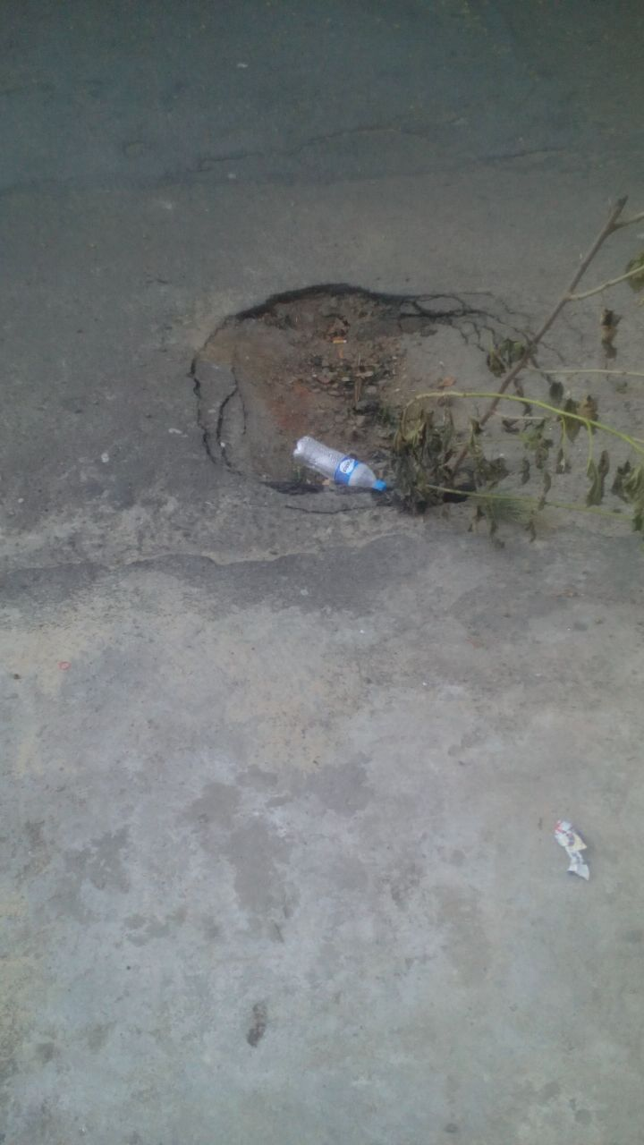

Justificativa:
Conforme fotos acima, este vereador pôde constatar o estado de degradação da malha asfáltica no local acima indicado, que vem aumentando com o passar dos dias, fato este que prejudica as condições de tráfego de veículos pela via e traz incomodo aos moradores da rua. Pelo exposto, peço URGÊNCIA no atendimento dessa solicitação.

Plenário “Dr. Tancredo Neves”, em 11 de dezembro de 2.017.

JESUS VENDEDOR

-Vereador / Vice Presidente-

Joel do Gás

-Vereador-

